**Лабораторная работа № 1**

Тема: Работа с классом CMatrix

Выполнил:

Яшный Никита Сергеевич 4 ПОИТ 2 курс

Задание 1

В конструкторе класса CChildView определить матрицы:

A(3x3), B(3x3), V1(3x1) – вектор, V2(3x1) – вектор.

Вычислить:

C1=A+B, C2=A⋅B, D=A⋅V1, q=V1T⋅V2, p=V1T⋅A⋅V2.

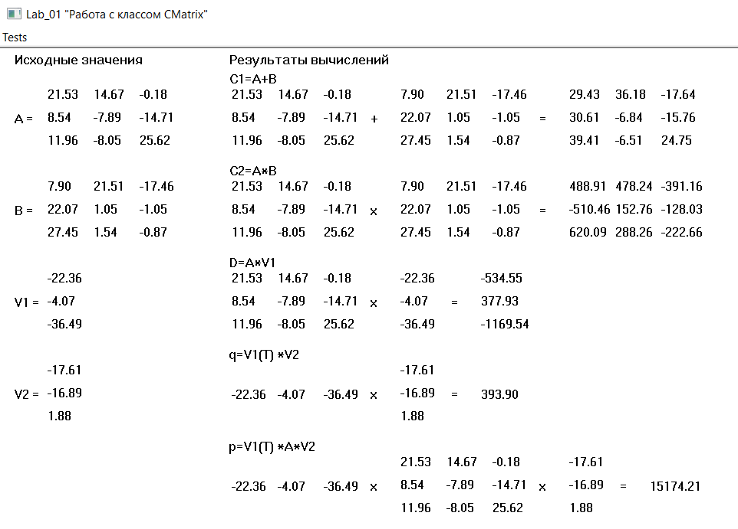

Проверка в MathCad:

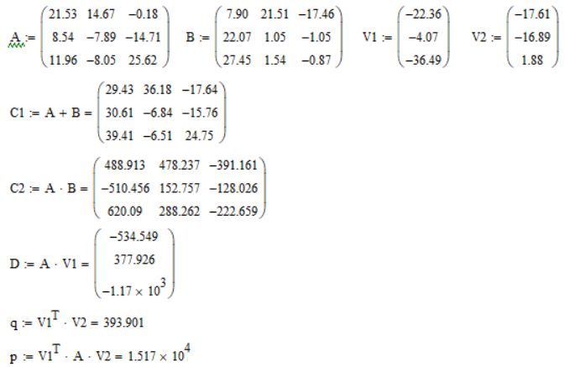

Задание 2

Реализовать функции (не члены класса CMatrix)

CMatrix VectorMult(CMatrix& V1, CMatrix& V2);

// Вычисляет векторное произведение векторов V1 и V2

//-------------------------------------------------------------------------------

double ScalarMult(CMatrix& V1, CMatrix& V2);

// Вычисляет скалярное произведение векторов V1 и V2

//-------------------------------------------------------------------------------

double ModVec(CMatrix& V);

// Вычисляет модуль вектора V

//------------------------------------------------------------------------------

double CosV1V2(CMatrix& V1, CMatrix& V2);

// Вычисляет КОСИНУС угла между векторами V1 и V2

CMatrix SphereToCart(CMatrix& PView);

// Преобразует сферические координаты PView точки в декартовы

// PView(0) – r – расстояние до точки.

// PView(1) - fi - азимут(отсчет от оси X), град.

// PView(2) - q - угол(отсчет от оси Z), град.

// Результат: R(0)- x, R(1)- y, R(2)- z

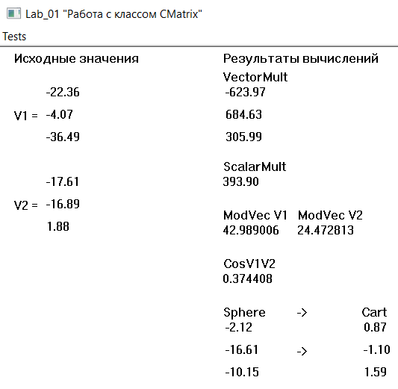

Проверка в MathCad:

